Aanleiding leiderschapsporgamma Klimmendaal
Uitgevoerd door: Ronald Bos
Klimmendaal heeft voor de periode 2020-2024 de volgende strategische doelstellingen:
- Wij helpen patiënten zelfstandig te functioneren in de maatschappij
- Wij zijn de expert in het regionale netwerk revalidatiezorg
- Wij doen doorlopend aan innovatie en onderzoek en verbinden het met de dagelijkse praktijk
- Wij zijn allemaal ambassadeur van Klimmendaal
In de praktijk moeten deze doelstellingen vooral worden gerealiseerd in de operationele teams. Daar moet het voor patiënten en medewerkers gebeuren. Aan de basis hiervan staat het ontwikkelen van hoogwaardig (persoonlijk) leiderschap in alle teams. Om dit proces te ondersteunen is in 2019 gestart met een leiderschapsprogramma voor alle hiërarchisch leidinggevenden. Echter, goede zorg en goede bedrijfsvoering zijn twee kanten van dezelfde medaille en dat geldt ook voor de belangrijke rol die de revalidatieartsen vervullen. Vandaar dat is besloten het voornoemde leiderschapsprogramma in 2020 uit te bereiden met twee groepen: de revalidatieartsen en de medewerkers in de staf.
Collectieve leerdoelen
- Bij de revalidatieartsen ontwikkelen van degelijke kennis en kunde in (persoonlijk) leiderschap
- Gericht op het ontwikkelen van een bijdrage aan duurzaam succesvolle resultaatverantwoordelijke teams
- Teneinde de missie, visie en strategie van Klimmendaal optimaal te realiseren
Individuele leerdoelen
- Vloeien voort uit de eigen persoonlijke ontwikkelfase van de revalidatiearts en ervaringen in de weerbarstige dagelijkse praktijk
Programma revalidatieartsen
Het programma voor de revalidatieartsen omvat de volgende onderdelen:
- Kick off van een dagdeel (niet meegenomen in deze accreditatie aanvraag)
- 3 lesdagen van tweedagdelen elk, tweemaandelijks
- Aan de eigen praktijk gerelateerde opdrachten tussen de lesdagen in (tijdsbesteding gemiddeld 2,5 uur per lesdag)
- 3 intervisiebijeenkomsten van 2 uur (facultatief) (niet meegenomen in deze accreditatie aanvraag)
Uit de interviews bleek verder dat bij een deel van de mensen behoefte is aan coaching. Op enkele plaatsen in Klimmendaal zijn initiatieven tot coaching (met ervaren revalidatieartsen als coach) ontstaan. Momenteel zit Klimmendaal in een ontwikkelfase waarin wordt gestreefd om a. de coaching door een ervaren collega in de breedte vorm te geven en b. wordt onderzocht of deze vorm van coaching voldoet aan de behoefte aan coaching zoals die bij de deelnemers aan het leiderschapsprogramma leeft. Afhankelijk van de aard van de coachingsdoelen kan een bepaald type coach worden gezocht en dat hoeft voor sommige leerdoelen immers niet onmiddellijk een ervaren revalidatiearts te zijn. Wellicht dat een koppeling kan worden gemaakt met de opdrachten tussen de lesdagen (feedback), maar hier zijn nog geen concrete afspraken over gemaakt.
In het leiderschapsprogramma voor de revalidatieartsen staat het ontwikkelen van resultaatverantwoordelijke teams door de lens van het model Teamfactor7 (evenals in de andere leiderschapsprogramma’s binnen Klimmendaal) centraal.

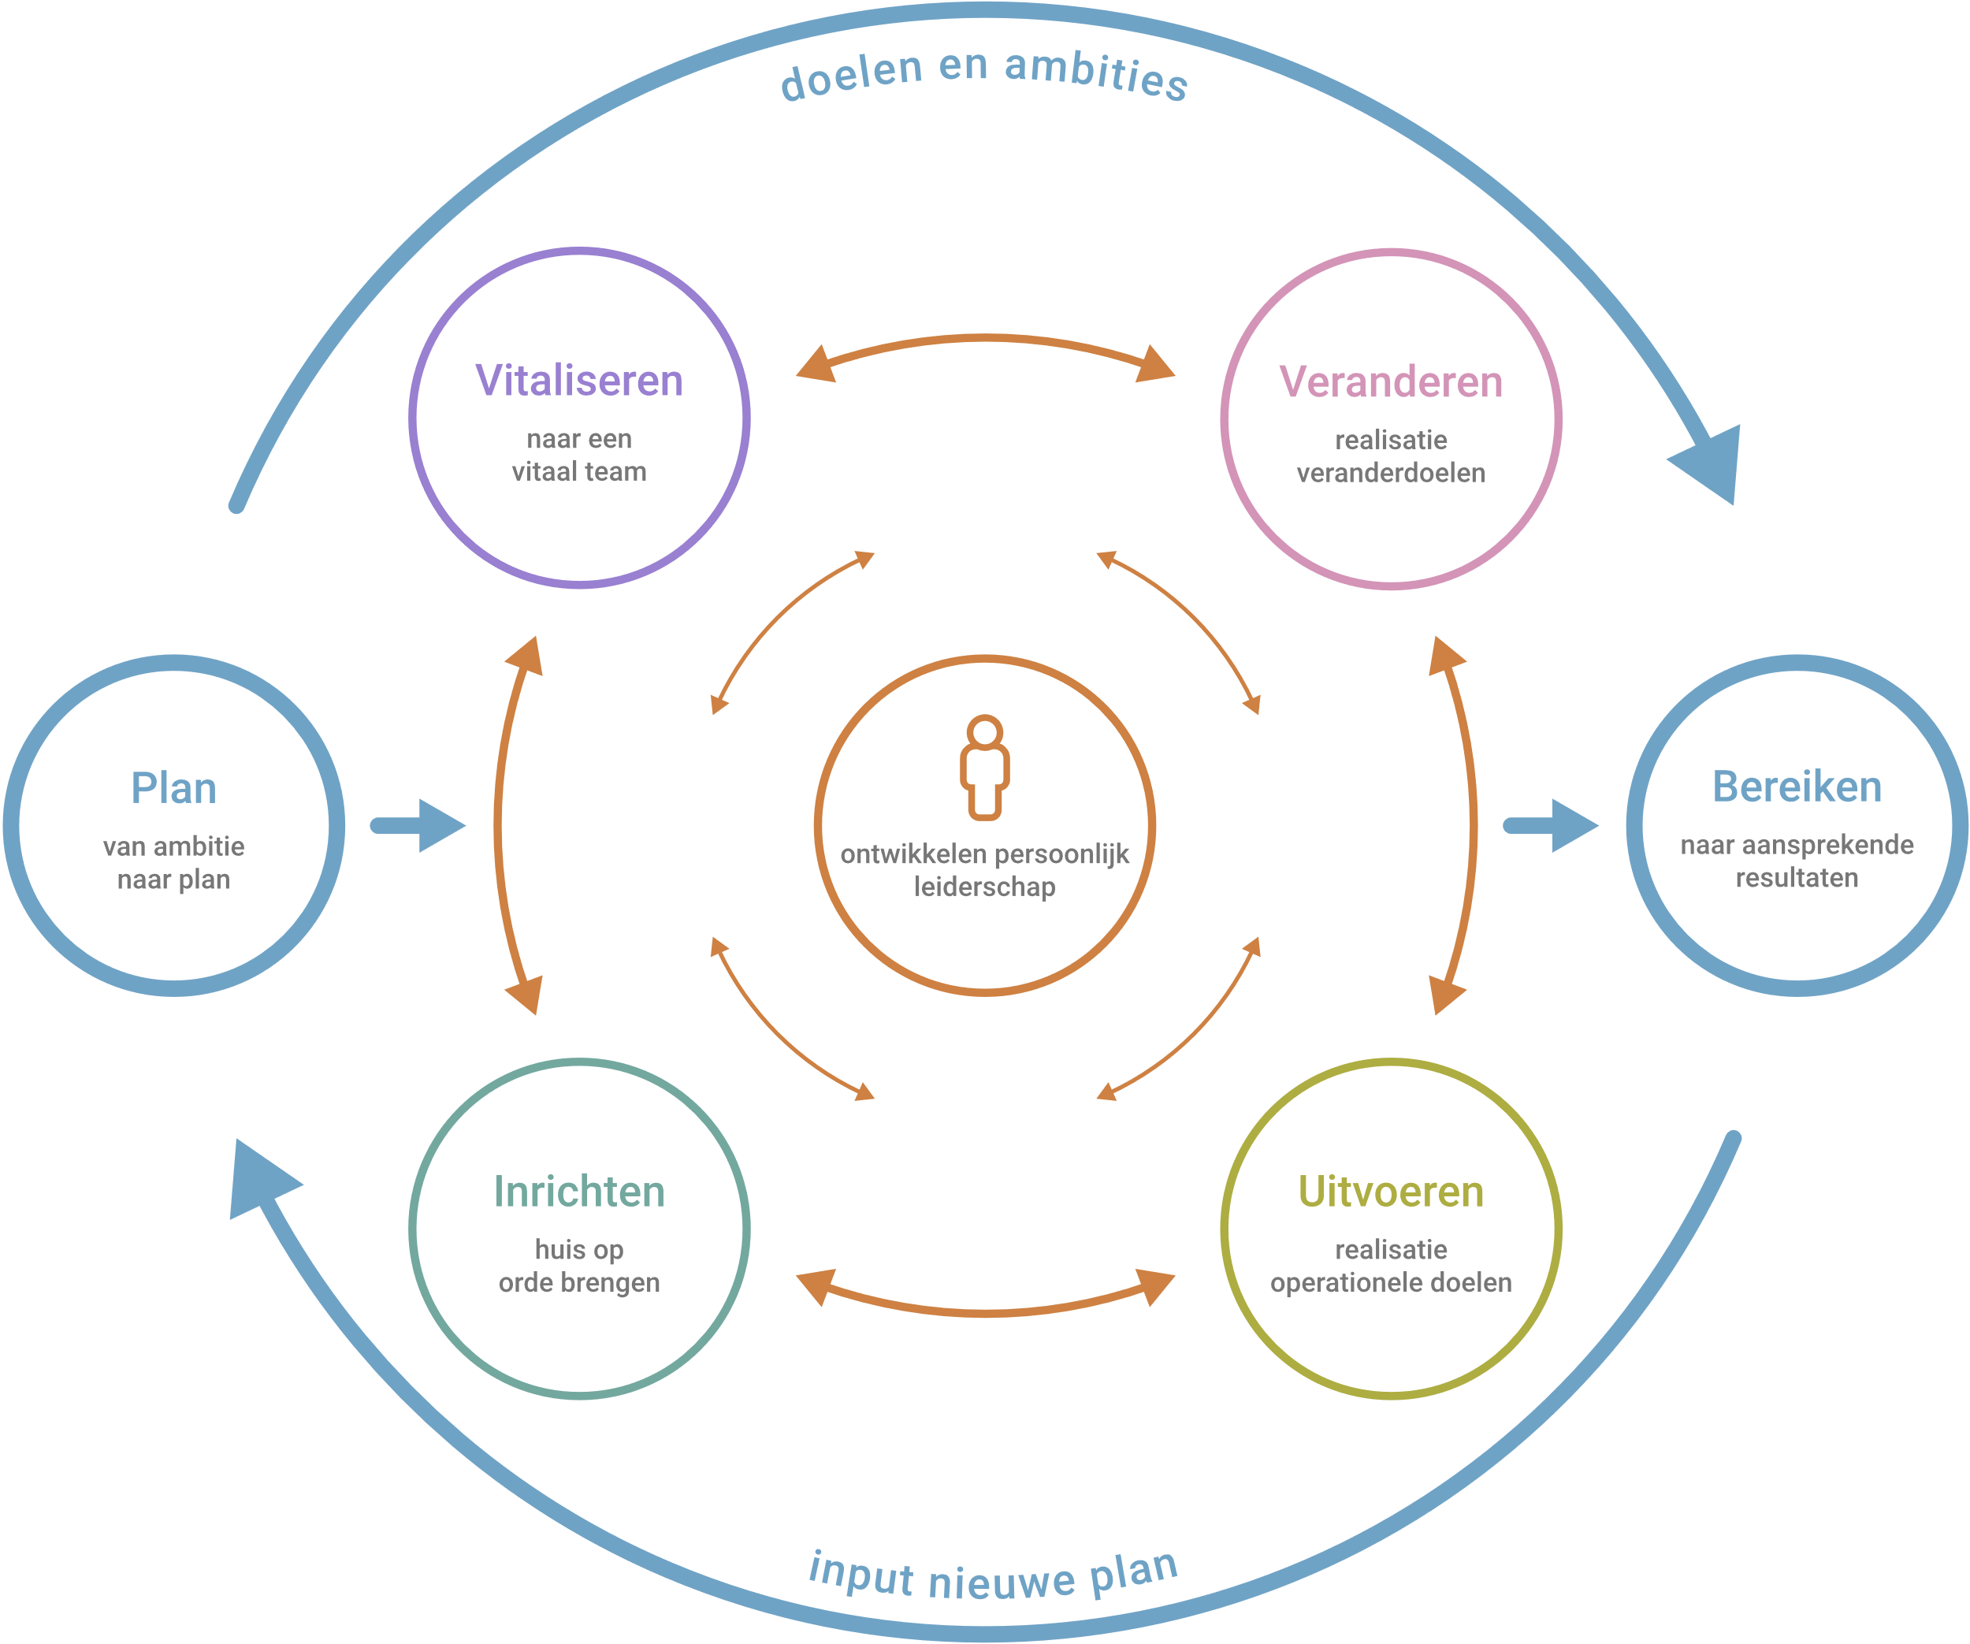

De invulling van het leiderschapsprogramma volgt – afgezet tegen de leerdoelen en uitkomsten van de interviews – dan ook de structuur van dit model. Meer concreet als het gaat over teamontwikkeling langs de lijnen van de zeven factoren van het model Teamfactor7 en als het gaat om persoonlijke ontwikkeling van de revalidatiearts geldt Teamfactor 7 ‘Ontwikkelen persoonlijk leiderschap’ (naar jezelf en naar anderen).
Wat betekent dat concreet voor de invulling van het programma?
Kick off ( één dagdeel)
De Kickoff is niet meegenomen in de accreditatie aanvraag
- Introductie van doelen en ambities Strategisch Beleid en Medisch Beleidsplan en benadrukken belang van het ontwikkelen van resultaatverantwoordelijke teams en (persoonlijk) leiderschap (ook voor de revalidatieartsen) daarin (bestuurder)
- Overdragen – tegen de achtergrond van het voorafgaande – van kennis en inzichten over het belang van het ontwikkelen van hoogwaardig leiderschap in het ontwikkelen van resultaatverantwoordelijke teams en de rol van revalidatieartsen daarin. Hier het gesprek over voeren.
- Introductie van het model Teamfactor7 dat als een rode draad door het leiderschapsprogramma loopt. Hier het gesprek over voeren.
- Terugkoppelen van de belangrijkste leerbehoeften op basis van de interviews die met een dwarsdoorsnede van de deelnemers zijn gevoerd. Hier het gesprek over voeren.
- Informeren over (o.a) de vertaling hiervan in het leiderschapsprogramma voor de revalidatieartsen en de koppeling met andere programma’s die zijn/worden doorlopen (zoals Medisch Leiderschap, IFMS, Real Drives)

Data en tijden voor de 5 groepen

Datum | Groep | Ochtend | Pauze  (15min) | Lunchpauze  (30 min) | Middag | Pauze  (15min) | Totaal lesuren
02-11-20 | Groep 1 – dag 1 | 09.00 -12.30 | 10.00 – 10.15 | 12.30-13.00 | 13.00 – 17.00 | 15.00 – 15.15 | 7
05-11-20 | Groep 1 – dag 2 | 09.00 -12.30 | 10.00 – 10.15 | 12.30-13.00 | 13.00 – 17.00 | 15.00 – 15.15 | 7
09-11-20 | Groep 1 – dag 3 | 09.00 -12.30 | 10.00 – 10.15 | 12.30-13.00 | 13.00 – 17.00 | 15.00 – 15.15 | 7
12-11-20 | Groep 2 – dag 1 | 09.00 -12.30 | 10.00 – 10.15 | 12.30-13.00 | 13.00 – 17.00 | 15.00 – 15.15 | 7
19-11-20 | Groep 2 – dag 2 | 09.00 -12.30 | 10.00 – 10.15 | 12.30-13.00 | 13.00 – 17.00 | 15.00 – 15.15 | 7
11-01-21 | Groep 2 – dag 3 | 09.00 -12.30 | 10.00 – 10.15 | 12.30-13.00 | 13.00 – 17.00 | 15.00 – 15.15 | 7
14-01-21 | Groep 3 – dag 1 | 09.00 -12.30 | 10.00 – 10.15 | 12.30-13.00 | 13.00 – 17.00 | 15.00 – 15.15 | 7
18-01-21 | Groep 3 – dag 2 | 09.00 -12.30 | 10.00 – 10.15 | 12.30-13.00 | 13.00 – 17.00 | 15.00 – 15.15 | 7
21-08-21 | Groep 3 – dag 3 | 09.00 -12.30 | 10.00 – 10.15 | 12.30-13.00 | 13.00 – 17.00 | 15.00 – 15.15 | 7
28-01-21 | Groep 4 – dag 1 | 09.00 -12.30 | 10.00 – 10.15 | 12.30-13.00 | 13.00 – 17.00 | 15.00 – 15.15 | 7
08-03-21 | Groep 4 – dag 2 | 09.00 -12.30 | 10.00 – 10.15 | 12.30-13.00 | 13.00 – 17.00 | 15.00 – 15.15 | 7
11-03-21 | Groep 4 – dag 3 | 09.00 -12.30 | 10.00 – 10.15 | 12.30-13.00 | 13.00 – 17.00 | 15.00 – 15.15 | 7
15-03-21 | Groep 5 – dag 1 | 09.00 -12.30 | 10.00 – 10.15 | 12.30-13.00 | 13.00 – 17.00 | 15.00 – 15.15 | 7
18-03-21 | Groep 5 – dag 2 | 09.00 -12.30 | 10.00 – 10.15 | 12.30-13.00 | 13.00 – 17.00 | 15.00 – 15.15 | 7
25-03-21 | Groep 5 – dag 3 | 09.00 -12.30 | 10.00 – 10.15 | 12.30-13.00 | 13.00 – 17.00 | 15.00 – 15.15 | 7

Inhoudelijke omschrijving Lesdag 1 ( twee dagdelen)
Leerdoelen
- Kennis en inzichten ontwikkelen over Klimmendaal als zorgonderneming: wat betekent dat, hoe pakken we het hier aan, wat betekent dat voor mij, wat betekent dat voor de samenwerking?
Goede zorg en goede bedrijfsvoering zijn twee kanten van dezelfde medaille. De revalidatieartsen werken in de zorgonderneming Klimmendaal, maar hebben vanuit hun opleidingsachtergrond relatief weinig kennis over de voor hun rol relevante bedrijfskunde in de zorg. Bovendien, ontbreekt vaak kennis over de wijze waarop Klimmendaal als organisatie is ingericht en wil werken (missie, visie, strategie etc.). Hier wordt bij stilgestaan.
- Kennis en inzichten ontwikkelen over teamontwikkeling en het fundament (factor 1 t/m3 model Teamfactor7) op orde brengen: wat betekent dat, waar staan we in mijn team(s) en wat betekent dat voor mij?
De deelnemers werken allen in een of meerdere operationele teams, waarbij het streven is deze teams (o.a. door de bijdrage van de revalidatieartsen) zodanig te ontwikkelen dat ze succesvol(ler) worden. Dat veronderstelt dat de basis van een team (factor 1 ‘Plan: van ambitie naar plan’, factor 2 ‘Inrichten: het huis op orde brengen’ en factor 3 ‘Vitaliteit: naar een vitaal team’) op orde moet zijn/worden gebracht. Vanuit het perspectief van de rollen en verantwoordelijkheden van de deelnemers aan het leiderschapsprogramma wordt ingezoomd op die zaken die in de basis (in samenwerking met anderen in en buiten het team) moeten/kunnen worden beïnvloed. Bijzondere aandacht gaat hierbij uit naar verschillende rollen, taken, verantwoordelijkheden en verwachtingen (binnen medisch domein, richting lijnmanagement, richting staf, in/tussen regio’s) en de horizontale en verticale samenwerking.
Middag
Leerdoelen
- In de volle breedte van het team meer persoonlijk leiderschap ontwikkelen: wat betekent dat, wat staan we in mijn team(s), wat betekent dat voor mij?
In het hart van het model Teamfactor7 staat Factor7 ‘het ontwikkelen van persoonlijk leiderschap’ bij alle medewerkers in het team. Dat heeft twee kanten. Ten eerste het ontwikkelen van meer persoonlijk leiderschap bij jezelf. Ten tweede het bijdragen van ontwikkelen van meer persoonlijk leiderschap bij anderen in (en buiten) het team.
- Kennis, inzichten en vaardigheden ontwikkelen met betrekking tot beter persoonlijk leiderschap aan jezelf: wat betekent dat, waar sta ik, wat moet/kan ik meer/anders doen?
Het beroep van revalidatiearts vraagt, zo blijkt nadrukkelijk ook uit de interviews, veel van de professionals. Daarin zitten uiteraard verschillen, zo worstelen ‘jonge klaren’ weer met andere uitdagingen dan meer ervaren collega’s. Meer specifiek gaat het om het ontwikkelen van kennis en vaardigheden om in de breedte goede keuzes maken in de verschillende rollen (persoonlijk en professioneel) in je leven, de hectiek van alledag beter in balans te brengen en te houden ( balans werk-privé, fit blijven zowel lichamelijk, psychisch als spiritueel, begrenzen en “nee” zeggen, beter leren delegeren). Hierbij wordt o.a. gebruik gemaakt van kijken door de lens van het model ‘Het huis met de 5 kamers’.
Opdrachten in aanloop naar lesdag 2 bouwen voort op hetgeen in lesdag 1 aan de orde is geweest.

Inhoudelijke omschrijving Lesdag 2 (twee dagdelen)
Ochtend
Leerdoelen
- Terugblikken op de vorige lesdag en plenair bespreken van de opdrachten

- Kennis en inzichten over de persoonlijke drijfveren (Real Drives) koppelen aan ontwikkeling van resultaatverantwoordelijke teams en persoonlijk leiderschap aan jezelf: wat zijn mijn persoonlijke drijfveren, hoe kan ik die nog beter inzetten in mijn team?
Bij de deelnemers aan het leiderschapsprogramma zijn persoonlijke drijfveren testen (Real Drives) afgenomen en heeft een terugkoppeling plaatsgevonden. De resultaten van deze drijfverentesten worden nu functioneel gekoppeld aan de doelstellingen van het leiderschapsprogramma. Hiermee wordt ook de relatie gelegd aan persoonlijk leiderschap aan jezelf in lesdag 1.

- Kennis en inzichten ontwikkelen over het vanuit de rol en verantwoordelijkheid als revalidatiearts succesvol bijdragen aan het realiseren van de doelen en ambities van je team: wat betekent dat, hoe kun je dat aanpakken en wat betekent dat voor mij.
Waar in lesdag 1 de nadruk heeft gelegen op het fundament van het team op orde krijgen, ligt in dit onderdeel de nadruk vooral op het (in nauwe samenwerking met andere collega’s binnen en buiten het team) realiseren van de veranderdoelen en operationele doelen in het team (factor 4 ‘Uitvoeren: realiseren operationele doelen’ en factor 5 ‘Veranderen: realiseren van veranderdoelen’). Hierin zal met name worden ingezoomd op het proces van praktische implementatie (komen van beleid, naar actie en vervolgens naar resultaat), de rol en bijdrage van de revalidatiearts (in samenwerking met anderen daarin) waarbij met name de inzichten van de Harvard hoogleraar Kotter centraal staan.

Middag
Leerdoelen
- Oefenen van vaardigheden in (persoonlijk) leiderschap met acteurs.
O.a. in de interviews met de revalidatieartsen is duidelijk geworden dat aan het ontwikkelen van vaardigheden in meer (persoonlijk) leiderschap een behoefte is. Dat varieert, maar gaat over zaken als leren begrenzen door “nee” zeggen, tot collega’s functioneel feedback geven. De behoefte om cruciale vaardigheden te oefenen zal, zo is onze ervaring, na anderhalve lesdag alleen maar zijn toegenomen. Met behulp van professionele acteurs kunnen de revalidatieartsen deze vaardigheden oefenen. Hierbij wordt gebruik gemaakt van de vier stijlen van situationeel leiderschap van Blanchard.

Opdrachten in aanloop naar lesdag 3 bouwen voort op hetgeen in lesdag 2 aan de orde is geweest.

Inhoudelijke omschrijving Lesdag 3 (twee dagdelen)
Ochtend
Leerdoelen
- Terugblikken op de vorige lesdag en plenair bespreken van de opdrachten

- Borgen van de ontwikkelingen die de revalidatieartsen de afgelopen maanden hebben doorgemaakt zowel op het niveau van het eigen team als individueel: wat heb je bereikt, wat heb je nog te doen, wat zijn dan de opgaven voor de komende tijd?
In de doorlooptijd van het leiderschapsprogramma hebben de revalidatieartsen (veelal in samenwerking met andere collega’s in de organisatie) collectief als individueel het nodige bereikt. Maar er zijn ook zaken, dat zal altijd zo zijn, die nog moeten plaatsvinden. Nu het leiderschapsprogramma ten einde loopt is het zaak de continuïteit op deze ontwikkeling zo goed mogelijk te borgen. Dat staat centraal in de ochtend.
Middag
Leerdoelen
- Afhankelijk van de onvoorziene en veelal in het proces ontwikkelde leerbehoeften van de deelnemers in de groep is bewust vrije ruimte in het leiderschapsprogramma ingeruimd om hieraan aandacht te besteden. Wat zijn prangende zaken die om aandacht nog om aandacht verdienen?
In het leiderschapsprogramma (en vooral in de praktijk van alledag) zijn de revalidatieartsen met de verworven kennis, inzichten en vaardigheden de afgelopen maanden aan de slag gegaan. De ervaring leert dat dit kan leiden tot nieuwe leerdoelen, maar ook veranderingen binnen en buiten de organisatie kunnen daartoe aanleiding geven. Om hier maatwerk op te kunnen inspelen (de leerbehoeften kunnen zelfs per groep verschillen) hanteren we de 70-30 regel, waar globaal 70% van het leiderschapsprogramma vastligt en 30% flexibel wordt ingevuld. In de laatste dagdeel van het leiderschapsprogramma krijgt dat (ook) invulling.

In het vertrouwen je voldoende te hebben geïnformeerd en mede namens Edger Gubbels en Iris Eppink,

Hartelijke groet,

Ronald Bos

